Міністерство освіти і науки України
Кропивницький фаховий коледж харчування та торгівлі

НАВЧАЛЬНО-МЕТОДИЧНА КАРТКА

бінарного практичного заняття
циклових комісій товарознавства та підприємництва
і загальноосвітньої підготовки
з навчального предмету «Зарубіжна література»
та освітньої компоненти
«Економіка (Основи економічної теорії)»

Тема : «Влада грошей над людиною у творчості зарубіжних письменників. Гроші в ринковій економіці: зміст, види, функції».

Викладачі: Ушакова – Кирпач І.М.
Добровольський В.Л. Група ПТ-14

Спеціальність: 076 «Підприємництво та торгівля»

Тип заняття: бінарне практичне заняття
Кількість годин: 2
Актуальність теми:
Актуальність твору полягає в тому, що він порушує вічні проблеми людства, такі як війна, жадібність, лицемірство, жорстокість. Війну Брехт показує як жахливу катастрофу, яка руйнує людські життя, сім’ї, цілі країни. Він зображує, як війна перетворює людей на звірів, робить їх здатними на жорстокість і насильство. Жадібність і лицемірство також є однією з тем, які порушує Брехт у своєму творі. Він показує, як ці пороки призводять до страждання людей. Матінка Кураж, намагаючись заробити гроші, стає співучасницею війни. Вона продає зброю, яка потім використовується для вбивства людей. І, нарешті, Брехт показує, як війна робить людей жорстокими. Матінка Кураж, яка колись була люблячою матір’ю, стає байдужою до страждань своїх дітей. Вона погоджується віддати їх у солдати, навіть знаючи, що вони можуть загинути.
В ринкових умовах господарювання суспільства світова економіка базується на ключових категоріях функціонування, найважливішою з яких є категорія «гроші». З економічної точки зору розуміння грошей традиційно пов’язується з соціальною потребою товарообігу: гроші постають як загальний еквівалент (рівноцінність) під час обміну товарів, як форма їх вартості. Для майбутніх фахівців актуальність даної теми полягає у засвоєнні спеціальних знань, пов’язаних з розвитком навичок раціональної економічної поведінки учасника ринку, формуванням фінансових навичок щодо ефективного розподілу коштів, керування витратами та заощадженнями, складання бюджету та оволодіння деякими прийомами економічного аналізу.

Мета заняття:
- навчальна: підвести здобувачів освіти до розуміння художньої своєрідності п’єси, розкрити художні особливості твору, проаналізувати образи драми, поглиблювати уміння розуміти й приймати чужу точку зору і сприймати війну як найбільш виродливу форму морального руйнування особистості; засвоїти сутність та якісні властивості грошей, їх функції та види у формуванні фінансових навичок та економічного мислення для створення раціональної економічної поведінки суб’єктів сучасного ринку.
- активізуюча: формувати навички проєктної діяльності, роботи в групі;сприяти розвитку пізнавальної активності студентів шляхом формування відповідей на актуальні питання та під час підготовки до заняття.
- розвиваюча: розвивати навички критичного мислення, естетичні смаки, творчу уяву; навички аналізу художнього тексту, вміння узагальнювати матеріал, висловлювати та аргументувати власну точку зору, дискутувати; критично мислити, сприяти розвитку у студентів організаційних здібностей, формувати й розвивати увагу, мислення, спостережливість, вміння використовувати попередньо здобуті знання, самостійність у вирішенні проблемних питань та ситуацій, розвивати професійну зацікавленість в процесі вивчення економічних дисциплін.
- виховна: виховувати прагнення до толерантного ставлення до різних думок, поглядів, явищ; виховувати неприйняття аморальності, жорстокості, насилля. виховувати осудливе ставлення до війни;сприяти формуванню позитивного відношення до економічних знань як необхідної умови успішного оволодіння майбутньою спеціальністю.

Результати навчання:
Здобувачі освіти повинні:

Знати: сутність та основні категорії грошей, види грошей за матеріальним носієм, значення грошей в економіці та суспільстві; розкривати особливості художньої побудови твору Б. Брехта «Матінка Кураж та її діти», характеризувати ідейно-тематичний зміст твору, сюжет, проблематику, художні образи; визначати антивоєнний пафос твору, авторську позицію;

Вміти: висловити критичну думку щодо збагачення матінки Кураж за рахунок війни, вияву меркантилізму, прагматизму в людських стосунках; розпізнати уявні і справжні життєві цінності, висловлювати власне судження щодо цього; критично оцінити вчинки та висловлювання героїні п’єси Б. Брехта; наводити приклади виконання грошима різних функцій; розрізняти показники, за якими оцінюють грошову масу; пояснювати причини збільшення (зменшення) купівельної спроможності грошей; презентувати свої буктрейлери та стем - проєкти, розкрити внутрішній зв’язок між епізодами, образами творів; висловлювати судження про цінність людського життя; виявити у творі провідні символи, які спрямовані на протест проти війни й захист миру, розкрити їхній зміст.

Дидактично – методичне забезпечення заняття:
- робоча навчальна програма;
- план-конспект заняття;
- роздатковий матеріал із завданнями;
- презентація учасників освітнього процесу;
- зошити для практичних робіт;

Матеріально-технічне забезпечення заняття:
- мультимедійна дошка;
- дошка, крейда;
- смартфони, планшети з доступом до мережі «Інтернет»;

Міжпредметні зв’язки:
Українська мова, Економіка (Основи економічної теорії), Економіка торговельного підприємства, Зарубіжна література, Всесвітня історія.
ХІД ЗАНЯТТЯ:
І. Актуалізація опорних знань
Проблемне запитання:
«Навіщо вивчати цей твір студенту ХХІ століття?»
У Тлумачному словнику української мови є визначення слову гроші.
https://slovnyk.ua/index.php?swrd=%D0%B3%D1%80%D0%BE%D1%88%D1%96
1.ГРОШІ, ей, мн. 1. Металеві і паперові знаки, що є мірою вартості при купівлі і продажу. Хто йде, їде - не минає: Хто бублик, хто гроші; Хто старому, а дівчата Шажок міхоноші (Шевч., І, 1951, 46); В торбині був уже .. чистий папір, гребінець і декілька соток грошей (Панч, Гомон. Україна, 1954, 61).
2. Капітал, статок. - Лишився я один, як палець, без грошей, без захисту (Коцюб., І, 1955, 139); Почин - дорожчий за гроші (Вишня, І, 1956, 425); Як керівники в колгоспі хороші, то будуть у колгоспників хліб і гроші (Укр.. присл.., 1955, 357).
А як Ви вважаєте що таке гроші?
За допомогою сенкана створіть свій 5 рядковий вірш.
Відгадайте, які прислів’я та приказки тут зашифровані?

НЕ, Є, ВАС, МАЮТЬ, ПОКИ, ЗНАЧЕННЯ, ГРОШІ, ВОНИ, У

ГРОШІ, ЧИМАЛО, КУПИТИ, МОЖНА, ЦІКАВИХ, ЗАВ’ЯЗАТИ, АЛЕ, ЗА, ДРУЗІВ, ЗНАЙОМСТВ, ЦІКАВИХ, НЕ МОЖНА

ІЗ ГРОШЕЙ, МАТИ, ОДРАЗУ, ПОЧНИ, ТОМУ, З, НЕМОЖНА, ВСЕ, ТОМУ,МАЛОГО

БЕЗ, ПОТРІБНІ, ХОЧА Б, НИХ, ЩОБ, ДЛЯ, ГРОШІ, ТОГО, ОБХОДИТИСЯ

ЛЮДИНА, ГРОШІ, УСЕ, І НІКОЛИ, НЕ МАЄ, ТО ВОНА, НЕ МАЛА, КОЛИ, ЩО, КАЖЕ, ЇХ, МОЖУТЬ

Відповіді:
(Гроші не мають значення, поки вони у вас є)
(За гроші не можна купити друзів, але можна зав`язати чимало цікавих знайомств)
(Неможна мати все одразу, тому почни з малого – із грошей)
(Гроші потрібні хоча б для того, щоб обходитися без них)
(Коли людина каже, що гроші можуть усе,то вона їх не має і ніколи не мала)

Вислови відомих письменників про гроші.
Гроші – головний закон світу.
О. Де Бальзак
Золото – найгірша із отрут для людської душі. В. Шекспір
Під купою грошей може бути похоронена людська душа.
Натанієль Готорн
На забаганки у нас завжди знайдуться гроші, ми скупимося тільки на витрати корисні і необхідні.
О. Де Бальзак
Гроші - останній друг, вірний до кінця.
Семюель Батлер
ІІ. Мотивація навчальної діяльності
Проблема влади грошей над людиною у зарубіжній літературі порушувалася у творчості багатьох письменників.
Презентація викладача на тему «Влада грошей над людиною у творчості зарубіжних письменників»
Фредерік Стендаль «Червоне та чорне»-роман французького письменника Стендаля 1830 р. Іноді його ще називають хронікою XIX ст. У романі розкривається трагічна історія Жульєна Сореля, який не може знайти своє місце в тогочасному суспільстві, де правлять гроші. Показуючи життя героя, автор одночасно змальовує три соціальні шари французького суспільства після революції 1793 року: буржуазію, духовенство, дворянство.
• гроші визначають свідомість людини;
• у гонитві за грішми та високим соціальним становищем люди забули про красу та вічні моральні цінності.
Чарльз Діккенс В центрі "Різдвяної пісні у прозі" – історія старого жмикрута Скруджа, якого неймовірні пригоди Різдвяної ночі примусили подивитися на власне життя по-іншому, ніби збоку, і, зрештою, – змінитися на краще. Скрудж усвідомлює, що при всьому своєму багатстві не має головного – духовних цінностей (любові, сім'ї, дружніх стосунків). Він почав шкодувати про це, відчувши себе дуже самотнім. Герой змінюється, починає співчувати й розуміти справжню ціну життя й людяності..
Скрудж усвідомлює важливі для себе істини. Він володів величезними багатствами, але чи був щасливим? Щодня Скрудж працював і примножував капітал, економив гроші, обдурював людей задля власного збагачення. Та чи жив він справжнім життям? Напевно, що ні. Душа його була мертвою.
Жан - Батист Мольєр «Міщанин-шляхтич». Зображення прагнення багатого буржуа пана Журдена потрапити до вищого товариства. Багатий крамар пан Журден мріє стати аристократом. Для цього він наймає вчителів музики, танців, фехтування, філософії, замовляє барвистий аристократичний одяг. Всі ці його дії засуджує дружина пані Журден, навіть покоївка Ніколь насміхається над паном. Бажання пана Журдена заохочує розорений аристократ Дорант, який часто приходить позичати гроші. Журден закоханий у маркізу Дорімену, тому передає їй через Доранта дорогі подарунки. Та Дорант сам хоче одружитися з багатою маркізою, тому усі подарунки, які передає маркізі пан Журден, дарує від свого імені.
Оноре де Бальзак «Гобсек». Показує зображення влади грошей як руйнівної сили, що спотворює людські душі. Лихвар Гобсек – розважливий, скупий, але по-своєму справедливий. Його ім’я означає Глитай. Гроші — ось єдині мета, любов і покликання Гобсека. В цьому образі узагальнено риси приватновласницької психології й доведено до логічного завершення.
Ось його вбоге життя: з купою грошей він недоїдає, носить старий одяг, його кімната далеко не відповідає його можливостям. Він збирає гроші, коштовності, але для чого? Адже він ними не користується! У нього розвинута примарна жадібність. Він не спілкується з рідними, бо тоді доведеться поділитися грошима; не має друзів, бо їм, як відомо, треба допомагати, а це все значний удар по його багатству. Для чого ж він жив? Адже він не робив нічого доброго для інших (та й для себе). Допомога іншим, добрі вчинки - ось чим має керуватися кожен з нас, пам’ятаючи, що все повертається «на круги своя». Родина і друзі, близькі люди - це найголовніше у житті. Без цього неможливе щастя.
Бертольт Брехт «Матінка Кураж та її діти».
Матінка збагачується за рахунок війни, вона живе війною. Вона бажає щоб війна тривала вічно. Слова матінки: «Слабких війна знищує, але їм і у мирний час не солодко, зате вже своїх вона годує як слід». Мир загрожує її розоренням.
Фрагменти вистав «Матінка Кураж та її діти»

KURAZH / Матінка Кураж 2009 Мирослав Гринишин / Myroslav Hrynyshyn https://www.youtube.com/watch?v=VqVoEEeUa3s&t=147s

Вистава "Матінка Кураж та її діти" у виконанні акторів Народного театру "Чародій" АРТТЕРИТОРІЯ ДМР

https://www.youtube.com/watch?v=IPBKK2Sy3EY

"Матінка кураж та її діти"

https://www.youtube.com/watch?v=UrkcJoL-cJE&t=499s

П’єса була створена напередодні Другої світової війни. Письменник бачив, як невпинно й невблаганно насувається катастрофа, і прагнув застерегти німецький народ від участі в жорстоких злочинах гітлерівського режиму. Однак у драмі немає жодного слова про нацизм чи Гітлера – сучасний зміст драматург виразив через події Тридцятилітньої війни (1618-1648), що залишилася в народній пам’яті як епоха розбрату, насилля та кровопролиття. Він писав, що «будь-які історичні події можуть поставати на сцені як відображення сучасності, і навіть якщо ми ставимо В.Шекспіра – ми робимо це в нашому місці й у наш час».
Прийом «очуження» - драматург використовує за допомогою різних засобів: умикає світло в театрі, не змушуючи глядача слідкувати за тими чи іншими подіями, перериває дію п’єси вставками та піснями - зонгами, використовує плакати, вивіски й реалістичні декорації. Це має не посилити емоційний вплив вистави, а перервати її й змусити глядачів згадати, що вони знаходяться в театрі й можуть не погоджуватися з тим, що відбувається на сцені.
Антивоєнна п’єса «Матінка Кураж та її діти» була написана напередодні Другої світової війни. Її події відбуваються в часи Тридцятирічної війни (1618-1648). Торговка Анна Фірлінг на прізвисько матінка Кураж усілякими засобами намагається одержати зиск від війни. Їй байдуже, під яким прапором торгувати у своїй доріжній крамниці, - головне, аби торгівля була вдалою. До комерційної справи Кураж долучає і своїх трьох дітей, які виросли за умов нескінченної війни.
Слова Б.Брехта.
Війна, то щедра, то убога,
Тривати може цілий вік…
Саме так про війну написав німецький драматург, поет прозаїк, кіносценарист, режисер, автор теоретичних праць, присвячених проблемам театру Бертольт Брехт. Театр Брехта мав філософський та дидактичний характер. Його завдання вчити думати, виховувати активну особистість.
ІІІ. Сприйняття й засвоєння навчального матеріалу

- Презентація буктрейлерів. Студенти презентують буктрейлери за змістом п’єси.

- Захист проєктів

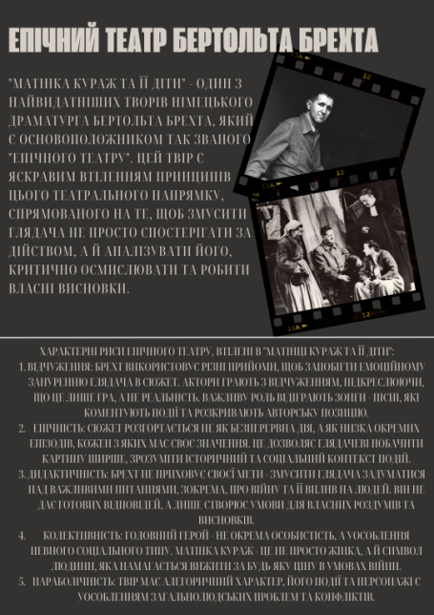

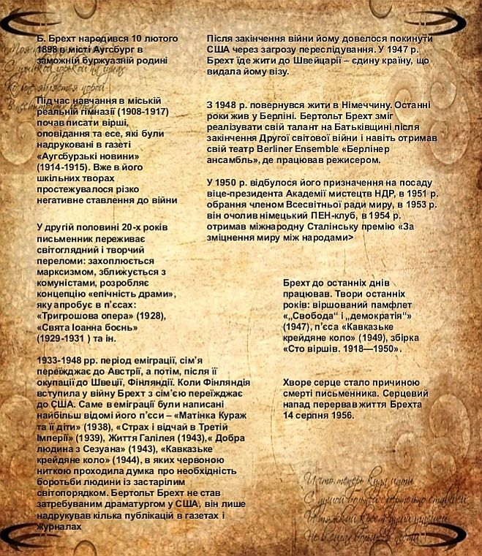

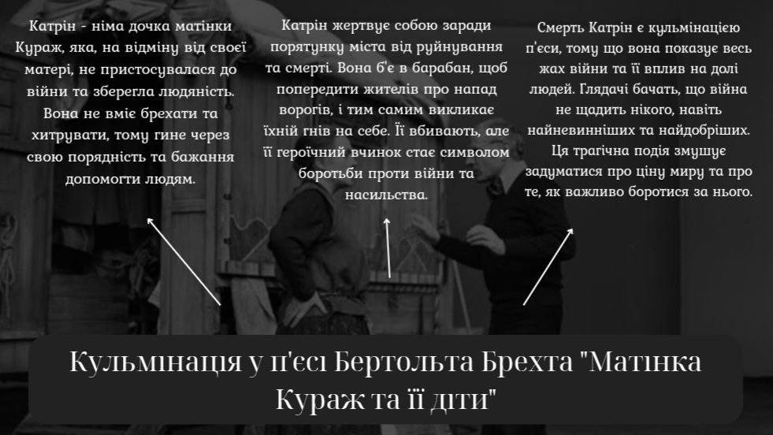

- Встановити відповідність назви терміну та його визначення та додати номер рисунку до кожного терміну.

Завдання
Назва терміну  Інфляція  Аверс  Банк  Реверс  Банкноти  Валюта  Валютний курс  Центральний банк  Кредитна картка  Електронні гроші | Визначення терміну | Рисунок
 | 1. Грошові знаки, що виготовляються переважно з паперу
 | 2. Виготовляється, як правило, з металу; має визначену форму, вагу, номінал
 | 3. Форма цифрових коштів, яку можна використовувати для здійснення електронних транзакцій та онлайн-платежів
 | 4. Зворотна сторона монети
 | 5. Іменний документ, який надає право купувати товари та послуги без оплати готівкою
 | 6. Процес знецінення грошей, коли за один і той же товар треба заплатити більше грошей
 | 7. Ціна грошової одиниці однієї країни, виражена в грошовій одиниці іншої країни
 | 8. Може надавати кошти у позику, проводити грошові розрахунки і платежі, залучати кошти на депозит
 | 9. Має право "друкувати гроші", тобто здійснювати емісію готівкових грошей
 | 10. Лицьова сторона монети

Рисунок

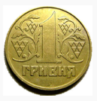
1 2 3 4

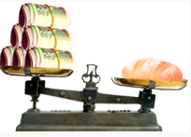
5 6 7
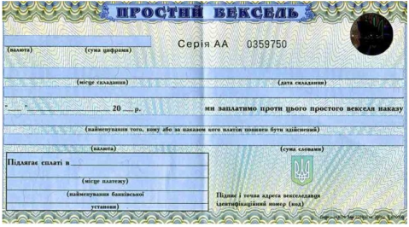
8 9 10


11 12

- Визначити функцію грошей для кожного прикладу. Позначити відповідь однією з букв «А», «В», «С», «D».

- Купівля телевізора з відстрочкою платежу.  А B C D  - Купівля автомобіля за готівку.  А B C D  - Сплата податку з прибутку.  А B C D  - Визначення тарифів на електроенергію.  А B C D  - Відкладення грошей на депозит.  А B C D  - Англійський фунт стерлінгів містив у минулому столітті 2,13 г чистого золота.  А B C D  - Середня вартість чашки кави лате 36 грн.  А B C D  - Колекціонування культурно-історичних цінностей (рідкісних монет, картин, автомобілів тощо).  А B C D  - Отримання заробітної плати двічі на місяць.  А B C D  - Користування щодня комунальними послугами.  А B C D | А. Міра вартості  В. Засіб обігу  С. Засіб платежу  D. Засіб накопичення

- Діаграма Ішікави. Дайте відповідь на питання «Які чинники впливають на курс національної валюти?» .
Обговоріть із командою кожну причину та визначте чинники, які могли вплинути на цю ситуацію. Основа кістки – ключова проблема або наслідок. Ребра кістки – інші причини і закономірності впливу на курс валюти. Впишіть відповіді нижче.

Завдання 6.
«Які чинники впливають на курс національної валюти?»
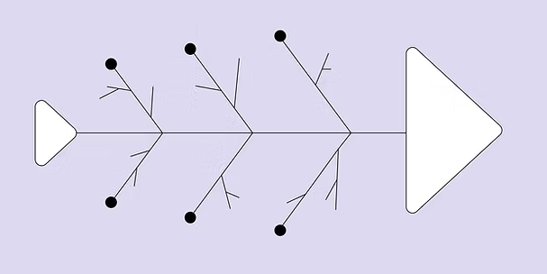

ОСНОВА КІСТКИ: 1. ____________________________________________
РЕБРА КІСТКИ:
2. __________________________________________________
3. __________________________________________________
4. __________________________________________________
5. __________________________________________________
6. __________________________________________________
ІV. Підсумок заняття.

Тестування на платформі «Кластайм»

Висновок: Звертаючись до давніх подій, Брехт прагнув, щоб крізь призму далекого минулого читач і глядач осмислив сучасність, щоб подолав у собі духовну сліпоту матінки Кураж, яка сподівалася на горі інших побудувати власне щастя.

Домашнє завдання: викласти власні роздуми щодо теми: «Який вихід можете запропонувати Ви, щоб не було війни, щоб не гинули люди?» або «Чи є місце матінці Кураж у наш час?»

Нормативні документи:
1.Державний стандарт базової і повної загальної середньої освіти (Постанова Кабінету Міністрів України від 23. 11. 2011 р. № 1392) // Інформаційний збірник та коментарі Міністерства освіти і науки, молоді та спорту України. – 2012. – № 4-5. – С. 3-56; [Електронний ресурс] – Режим доступу: http://zakon2.rada.gov.ua/laws/show/1392-2011-п.
2.Концепція Нової української школи [Електронний ресурс] – Режим доступу:
http://mon.gov.ua/activity/education/zagalna-serednyaua-sc 2016/koncepciya.html
3.Державний стандарт базової і повної загальної середньої освіти (Постанова Кабінету Міністрів України від 23.11.2011 р. № 1392)

Перелік інформаційних джерел
Література:

Основна:
- Економіка (профільний рівень): підручник / Крупська Л.П., Тимченко І.Є., Чорна Т.І. Харків: Вид-во «Ранок», 2018. С.125-137.
- Економічна теорія: навчальний посібник. Укл: М.І. Колосінська, С.І. Белей, С.В. Бойда. Чернівці: Чернівец. нац. унів-т., 2021. 200 с. С.46-49.
- Бертольт Брехт. Копійчаний роман. Матінка Кураж та її діти (Хроніка з часів Тридцятилітньої війни). Кавказьке крейдяне коло. Переклад з німецької: Ю. Лісняк, Марко Зісман, Володимир Митрофанов; передмова: Дмитро Затонський. Київ: Дніпро, 2000. 526 с
- Бертольт Брехт. Про мистецтво театру. Переклад з німецької, упорядкування, вступна стаття, та коментарі: Олександр Чирков. Київ: Мистецтво, 2001. — 362 с.

Допоміжна:
- ЕКОНОМІКС. Част. 1: Вступ до економікса. Мікроекономіка: Навч.посібн. / Баула О.В., Вісина Т.М., Лютак О.М. та ін. Луцьк: СПД Гадяк Жанна Володимирівна, Друкарня «Волиньполіграф», 2021. С59-62.
- Бертольт Брехт. Похвала діалектиці: Поезії. Переклад з німецької: Сергій Жадан. Чернівці: Видавець Померанцев Святослав на замовлення Міжнародної літературної корпорації Meridian Czernowitz, 2021

Електронні джерела:
5. URL: http://resource.history.org.ua/ - Cайт Інституту історії України
6. URL: https://www.youtube.com/watch?v=cVGHy9i8_1s – Спецепізод «Реальні історії українських грошей». Проєкт «Реальна історія» з Акімом Галімовим
7. URL: https://www.youtube.com/watch?v=jIBzH9KApfY – Психологічна. студія «Сенс». Випуск 23. «Чому гроші – це психологія».
8. URL: http://ed-era.com/sej-nomistakes - Безкоштовний онлайн-курс «Як писати про економіку без помилок».

Послідовність, короткий зміст та методика проведення заняття

№ | Структурні елементи | Час | Методи і форми діяльності
1. | Організаційна частина | 1 хв. | - Привітання;  - Перевірка присутніх;  - Перевірка готовності студентів до заняття;
2. | Мотивація навчальної діяльності. Повідомлення теми та мети заняття. | 2 хв. | - Пояснення актуальності теми;  - Повідомлення теми та мети заняття.
3. | Активізація опорних знань студентів. | 4 хв.  3 хв. | - Складання сенкана  - Пригадування прислів’їв та приказок  - Презентація викладача
4. | Формування вмінь та навичок. | 7 хв.  14 хв.  5 хв.  10 хв.  10 хв. | - Презентація буктрейлерів  - Захист стем – проєктів  - Сутність грошей. – повідомлення викладача про результати онлайн - опитування  - Основні елементи та функції грошей – виконання завдання №1 у групах  - Види грошей за матеріальним носієм. Готівкові та депозитні гроші, електронні гроші - виконання завдання №2 у групах
5. | Підбиття підсумків. | 3 хв. | - Заключне слово  викладачів;  - Проблемні запитання
6. | Домашнє завдання. | 1 хв. | - Виконати тестування

